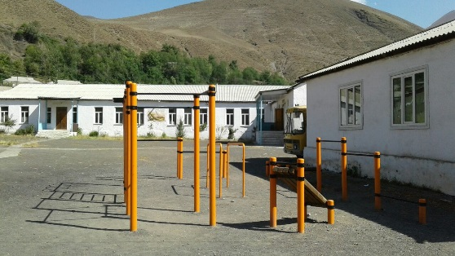
Из истории школы
До Великой Октябрьской революции подавляющее большинство населения было неграмотным. Но считать, что никто не умел читать и писать, неправильно. Были грамотные люди, правда, в основном у них было религиозное образование ,но имели знания и по естественным наукам (Махсуб Эфенди, Джабраил Эфенди и другие).
В начале 20-х годов ХХ века в селе начал действовать ликбез, который играл большую роль в жизни сельчан.
В 1928 году было построено школьное здание(народным способом).Сначала там располагалась начальная школа, в 1936 году она была преобразована в семилетнюю В школе учителями ,наряду с приезжими , работали и местные. Касумов Гайбат и Букаров Абдурахман были первыми дипломированными педагогами из села Зрых .Они внесли большой вклад в становление и развитие Зрыхской школы.
После Великой Отечественной войны в школу пришли работать и русские учителя.Они сыграли заметную роль в улучшении учебно-воспитательной работы.
В 1966 году восьмилетнюю школу преобразовали в среднюю. В 1968 состоялся первый выпуск (всего 18 выпускников).Тогда директором работал Велиханов Гаджимет. К зданию были пристроены 11 помещений.
В 2002 году было завершено строительство нового корпуса , где располагаются пищеблок, кабинеты русского языка ,истории, начальных классов, школьный музей.
За период существования школа выпустила сотни выпускников. Они успешно трудятся в различных сферах в республике и за её пределами. Среди них государственные служащие, ученые, врачи, работники искусства, промышленности, сельского хозяйства, офицеры . Среди выпускников также немало научных работников. Азизов Насруллах, Мерданов Шахбуба_стали профессорами , есть также много кандидатов наук. Школу с золотой медалью окончили 8 выпускников ,один из которых в настоящее время работает в Нью Йорке.
С 2009 года по директором работает выпускник школы Э.А.Гарунов, который успешно руководит коллективом школы, в котором органично сочетаются опытные и молодые педагоги, делает все возможное, чтобы обеспечить современный уровень образования, высокую социальную конкурентоспособность. Школа за последнее десятилетие стало одним из лучших в районе, в чем заслуга всего коллектива и в первую очередь – директора школы.

